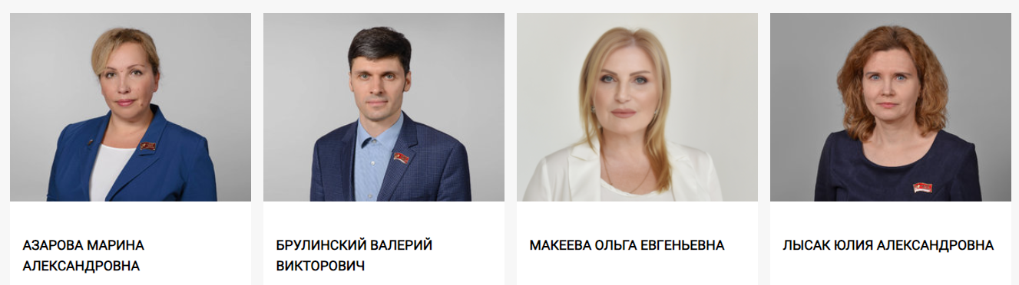

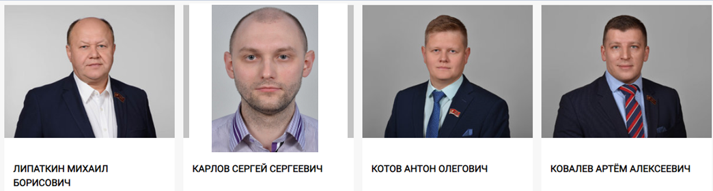
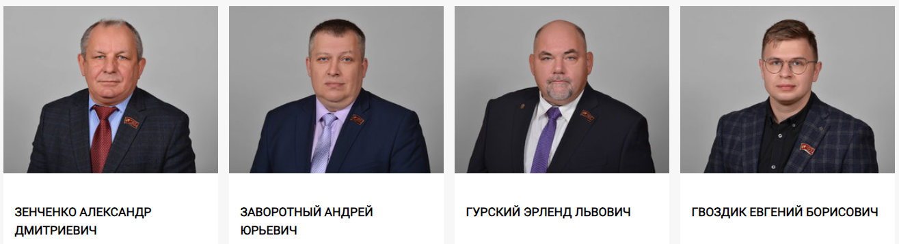

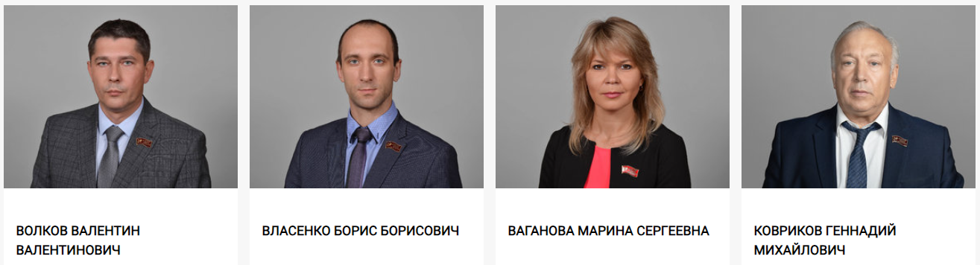
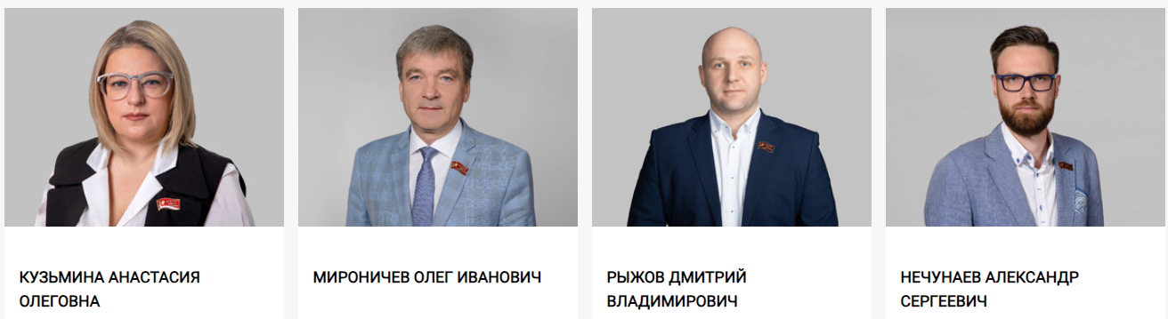

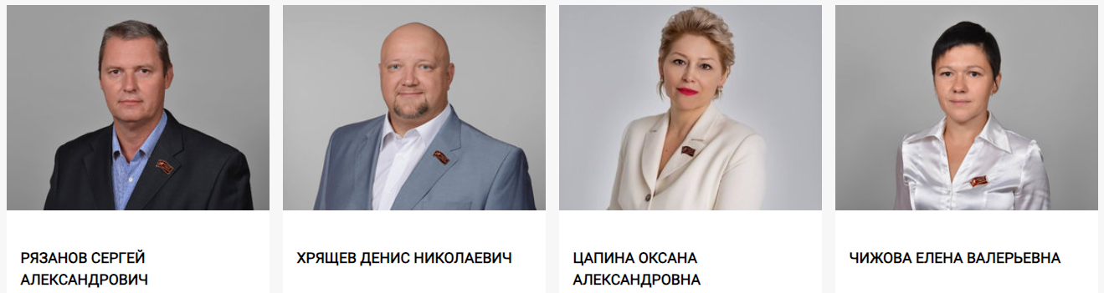

Азарова Марина Александровна
Азарова Марина Александровна родилась 22 февраля 1982 года в городе Электросталь в семье инженеров. В 1999 году окончила Лицей №7 г. Электросталь и поступила в Российский Химико-технологический Университет им. Д.И. Менделеева г. Москва.
Свою трудовую деятельность начала в научно-информационном центре РХТУ, являясь студенткой:
2003-2004гг специалист научно-информационного центра РХТУ;
2004-2005гг начальник информационно-библиотечного отдела РХТУ;
В 2005 году окончила факультет «кибернетика химико-технологических процессов» РХТУ по специальности: инженер (первое высшее образование);
2004-2007 училась и окончила МГПУ по специальности «учитель английского языка» (второе высшее образование).
2005-2008гг заместитель директора научно-информационного центра РХТУ;
В 2008 году продолжила трудовую деятельность, вернувшись в родной город и в родной Лицей, уже в качестве учителя информатики;
2011-2015гг заместитель директора по воспитательной работе Гимназии №21 г.о. Электросталь;
С 2015 года и по настоящее время является директором школы №11 г.о. Электросталь. Профессиональные интересы: профессиональное самоопределение школьников; развитие спортивных, педагогических, инженерных и Арт-классов; проекты на стыке образования, культуры и спорта; развитие социального партнёрства с целью обмена успешными практиками.
Замужем. Воспитывает дочь.
Награждена:
Почетной грамотой Министерства образования Московской области - 2011г.;
Почетным нагрудным знаком «За труд на благо города Электросталь» - 2019 г.
Благодарственным письмом Московской областной Думы – 2019 г.

Брулинский Валерий Викторович
Брулинский Валерий Викторович родился в Электростали 11 января 1980 года.
В 1997 году окончил среднюю школу №1. Получил два высших образования: в 2002 году окончил Московский Институт Стали и Сплавов по специальности «Экономика и управление на предприятии» и в 2014 году – МГГУ им. М.А. Шолохова. Также в 2004 году прошёл профессиональную переподготовку во Всероссийской академии внешней торговли Минэкономразвития РФ по программе «Внешнеторговый менеджмент».
С 2002 года вся профессиональная деятельность связана с производственной мебельной компанией АО «ДЕБЮТ». Прошёл путь от мастера службы главного механика до генерального директора предприятия, которое возглавляю по настоящее время.
С 2010 года дважды был избран депутатом Совета депутатов г.о. Электросталь. Входил в состав комиссий по социальным вопросам, экономике, финансам и развитию, а также в комиссию по промышленности, предпринимательству и экологии.
В 2013г. награжден юбилейной медалью «75 лет городскому округу Электросталь».
В 2015г. награжден Почетным знаком Московской областной Думы «За трудовую доблесть».
В 2017г. награжден Почетным знаком главы городского округа Электросталь Московской области имени Н.А. Второва «За вклад в развитие городского округа Электросталь Московской области».
2019г. награжден медалью Торгово-промышленной палаты «За отличие в развитии предпринимательства».
2020г. награжден почетным знаком Главы городского округа Электросталь Московской области «За труд на благо города Электросталь».
Семейное положение - женат. Воспитываю дочь.

Макеева Ольга Евгеньевна
Генеральный директор медицинского центра «Контракт» в Электростали.
Родилась в 1968 году, проживает в городе Электросталь Московской области.
Образование высшее.
Окончила Московский государственный социальный университет и Российскую академию государственной службы при Президенте РФ.

Лысак Юлия Александровна
Лысак Юлия Александровна, родилась 6 июня 1976 года в г. Электросталь в семье рабочих.
В 1994 году закончила Медицинское училище при ЦМСЧ - 21 по специальности сестринское дело и поступила на работу в кардиологическое отделение городской больницы.
С 2002 года работает в НМХЦ им. Н.И. Пирогова в должности медицинской сестры-анестезиста. Награждена почётной грамотой центра за добросовестный труд.
В 2009 году окончила Московский Государственный Индустриальный Университет по специальности "Юриспруденция".
С 2015 года член Электростальского городского отделения КПРФ.
Замужем, 2 дочери.

Липаткин Михаил Борисович
Липаткин Михаил Борисович, родился 10 марта1957 г. о. г. Электросталь Московской области.
В 1974 году окончил среднюю школу №12.
В 1979 году окончил Государственный Центральный ордена Ленина институт физической культуры.
В 1979 году пришел на работу в Специализированную ДЮСШ Олимпийского резерва по дзюдо на
должность заместителя директора по учебно-спортивной работе.
С 1985 года - старший тренер СДЮСШОР по дзюдо. Постоянно привлекается к работе со сборными командами Московской области, России и СССР. Подготовил и принимал непосредственное участие в подготовке 20 мастеров спорта СССР и России, заслуженного мастера спорта России.
Тренер Высшей категории, мастер спорта СССР по дзюдо, спортивный судья Всероссийской категории, член коллегии спортивных судей России.
В 1991 году назначен директором Специализированной ДЮСШ Олимпийского резерва по дзюдо.
За большой вклад в развитие физической культуры и спорта неоднократно награждался Почетными грамотами и Благодарственными письмами Администрации г. о. Электросталь.
В 2001 году награжден знаком «Отличник физической культуры России».
В 2003 году награжден Почетным знаком «За заслуги в развитии физической культуры и спорта Московской области».
В 2004 присвоено звание «Заслуженный работник по физической культуре, спорту и туризму Московской области».
В 2006 году стал Лауреатом Премии Московской областной Думы в области физической культуры,
спорта, туризма по итогам года.
В 2011 году присвоено Почетное звание «Заслуженный работник физической культуры Российской Федерации.
С 2020 года по настоящее время возглавляетмуниципальное бюджетное учреждение «Спортивная школа Олимпийского резерва по единоборствам» г. о. Электросталь.

Карлов Сергей Сергеевич
Родился в г. Электростали 8 июля 1987 года. С 2006 года по настоящее время работает на АО «Металлургическом Заводе «Электросталь», с 2015 года в должности старшего мастера УНМК, ОТК. Работая на заводе, закончил «Национальный Исследовательский технологический университет МИСиС» по специальности «Машины и технология обработки металлов давлением». В 2010 году закончил «Московский Государственный университет экономики, статистики и информатики» по специальности «юриспруденция».
С 2012 года по настоящее время развивает предпринимательские проекты.
С 2016 года по настоящее время председатель Электростальского отделения Общероссийской общественной организации «ОПОРА РОССИИ».
С 2017 года по настоящее время член экспертного совета по Особым Экономическим Зонам Московской Области при Министерстве инвестиций, промышленности и науки Московской области.
С 28 марта 2018 года по 12 сентября 2020 года работал помощником Председателя Совета депутатов г. Электросталь Московской области.
С мая 2018 года по настоящее время назначен Руководителем Общественной приемной Уполномоченного по защите прав предпринимателей в Московской области.
С июня 2018 года по настоящее время является членом регионального совета Московской области Общероссийской общественной организации «ОПОРА РОССИИ».
- Награждён благодарственным письмом «За личный вклад в развития Акционерного Общества Металлургического Завода Электросталь»;
- Лауреат премии имени И.Ф. Тевосяна;
- Награжден нагрудным знаком;
- Награжден юбилейной медалью «90 лет Московской области»;
- Награжден благодарственным письмом «За плодотворную работу по защите прав и законных интересов предпринимателей Подмосковья» Уполномоченного по защите прав предпринимателей в Московской области;
- Награжден почетной грамотой «За вклад в развитие малого и среднего предпринимательства России» Общероссийской общественной организации «ОПОРА РОССИИ».
Женат, воспитывает троих детей.

Котов Антон Олегович
Котов Антон Олегович родился 16 октября 1988 года в городе Петропавловск-Камчатский - 50 в семье военнослужащих. В настоящее время проживает в г. Электросталь.
В 2009 году окончил Электростальский колледж по специальности «техник», специализация - «Промышленное и гражданское строительство».
В 2016 году окончил Московский государственный машиностроительный университет «МАМИ» - «инженер», специализация - «Теплогазоснабжение и вентиляция».
В настоящее время занимает должность генерального директора ООО НОВАТЕХ.
С 2016 года по н.в. – координатор Электростальского городского отделения ЛДПР.
Женат, двое детей.

Ковалев Артём Алексеевич
Ковалев Артём Алексеевич родился 02.05.1987 г. в городе Электросталь Московской области в семье служащих Министерства путей сообщения.
Окончил среднюю школу с военным уклоном в г. Электросталь.
Работает Региональным директором по продажам в Центральном федеральном округе ООО «Коутс».
Депутат Совета депутатов городского округа Электросталь. Председатель постоянной комиссии по экологии и природоохранной деятельности.
Заместитель председателя постоянной комиссии по жилищно-коммунальному хозяйству, строительству и связи. Член палаты молодых депутатов при Московской областной Думе.
Получает дополнительное высшее образование в Московском психолого-социальном институте на экономическом факультете.
Заместитель председателя регионального отделения Российской экологической партии «Зеленые» в Московской области.
Дважды лауреат премии губернатора «Наше Подмосковье».
Сопредседатель Электростальской федерации уличных видов спорта.

Зенченко Александр Дмитриевич
Зенченко Александр Дмитриевич родился 1 апреля 1961 г. в городе Макеевка Сталинской области. Проживает в г. Электросталь.
В 1978 г. по окончании школы поступил в Брянский институт транспортного машиностроения.
В 1984 г. окончил его и получил профессию инженера-механика-исследователя. С 1984 г. по 2004 г. работал на Электростальском заводе тяжелого машиностроения. Прошел трудовой путь от мастера до начальника экспериментального цеха, механосборочного цеха №6, №2.
С 2004 г. по март 2006 г. работал техническим директором ЗАО «ЭЗТМ-ПЖТ». С марта 2006 г. по настоящее время – заместитель генерального директора ООО «Энерго Пром Сервис» по общим вопросам.
Награжден медалью «В память 850-летия Москвы 1997 г., медалью ордена «За заслугу перед Отечеством» II степени 2003 год. Удостоен Почетного Знака Московской областной Думы «За содействие Закону», знака Главы г.о. Электросталь «За заслуги перед городом Электросталь». Член Всероссийской политической партии «Единая Россия». Женат. Имеет двоих детей.

Заворотный Андрей Юрьевич
Заворотный Андрей Юрьевич родился в 1969 г. в городе Электросталь.
С 1987 по 1989 гг. служил в ВВС СССР.
С 2000 г. по 2017 гг. – учитель истории МОУ «Лицей №7».
С 2017 г. по настоящее время – ген. директор АО «Восток-Сервис».
В 2014 г. по итогам городского конкурса объявлен победителем в номинации «Лучший учитель истории в городском округе Электросталь».
Дважды в 2005 и в 2010 гг. избирался депутатом города Электросталь.
В 2013 г. за активную и плодотворную работу в Совете депутатов награждён Почётным Знаком Московской областной Думы «За содействие закону».
Член Совета регионального отделения партии СПРАВЕДЛИВАЯ РОССИЯ, председатель Совета местного отделения партии в городе Электросталь.

Гурский Эрленд Львович
Гурский Эрленд Львович родился 5 июня 1966 года в г.Электросталь.
В 1983 году окончил среднюю школу №2 и поступил в Московский институт химического машиностроения.
После окончания института в 1988 гработал на различных предприятиях Москвы и Электростали.
Более 20-ти лет занимаюсь организацией отдыха и досуга электростальцев, являясь генеральным директором ООО «Молва-тур».
С 2016 г. по 2020 г. являлся членом Общественной Палаты го Электросталь
За свою работу и благотворительную деятельность неоднократно награждался почетными грамотами главы городского округа и различных городских организаций, а в честь юбилея почетным знаком «За Труд на благо г. Электросталь»

Гвоздик Евгений Борисович
Гвоздик Евгений Борисович родился и вырос в городе Электросталь.
Закончил Первый МГМУ им.И.М.Сеченова 2010-2016 по специальности «Лечебное дело».
Профессиональные переподготовки по специальности «Нефрология», «Ультразвуковая диагностика».
С 2017 г. по настоящее время работает в ГБУЗ МО ЭЦГБ нефрологом.
Награждён почетными грамотами министра здравоохранения Стригунковой С.А., Минздрава МО, главы г.о Электросталь Пекарева В.

Волков Валентин Валентинович
Волков Валентин Валентинович родился в 1980 году в городе Электросталь Московской области.
С 1997 года работает на промышленных предприятиях нашего города. Основное место работы - АО «ЭППЖТ».

Власенко Борис Борисович
Власенко Борис Борисович родился в г. Электросталь 09.01.1984 года.
Учился в эстетической гимназии № 9.
В 2006 году окончил Московский институт стали и сплавов (Электростальский филиал), специальность – «Литейное производство черных и цветных металлов», квалификация инженер; в 2007 г. получил второе высшее образование в Московском институте стали и сплавов по специальности – «Экономика и управление на предприятии (в черной металлургии)», квалификация Экономист-менеджер.
В 2006 году поступил в аспирантуру в Головной Институт стали и сплавов в Москве, успешно сдал кандидатский минимум, вел преподавательскую деятельность в Электростальском филиале.
Трудовую деятельность начал с рабочих специальностей еще во время обучения в школе. На 5 курсе института стал работать по специальности на ОАО «ЭЗТМ» в чугунолитейный цех помощником мастера, за год прошел этапы от помощника мастера до начальника участка цветного литья. С 2008 года переведен начальником бюро в отдел Главного металлурга, работал в отделе до 2020 года. С апреля 2020 и по настоящее время работает в должности заместителя технического директора на ОАО «Электростальский завод тяжелого машиностроения».

Ваганова Марина Сергеевна
Ваганова Марина Сергеевна родилась в 1981 году в городе Электросталь.
Отец – Чистяков Сергей Викторович, награжден грамотой Патриарха Московского и Всея Руси Алексия II «За труды, понесенные при ликвидации последствий аварии на Чернобыльской АЭС».
Мать – Чистякова Ирина Григорьевна – «Заслуженный работник культуры РФ», директор «Дома культуры им. М. Горького» 1984-2014 годы, награждена Знаком «За заслуги перед городом Электросталь».
Образование высшее. В 2004 году окончила Московский Государственный университет культуры и искусств.
Трудовая деятельность:
1998-1999; 2003-2007; 2010 – заведующий отделом Муниципального учреждения «ДК им. М. Горького» г.о. Электросталь;
2010-2014 – главный специалист отдела культуры Управления по культуре и молодежной политике Администрации г.о. Электросталь Московской области;
2014-2017 – руководитель отдела по работе с клиентами ООО «Ивент-конструктор»;
С 2017 – директор Муниципального учреждения по работе с молодежью «Молодежный Центр» г.о. Электросталь.
Замужем. Воспитывает дочь.
Награды:
2017 г. – Благодарность Министерства экологии и природопользования Московской области «За организацию и участие в экологической акции «Береговой десант» по расчистке пруда Юбилейный в городе Электросталь»;
2019 г.– Благодарность Главы городского округа Электросталь Московской области «За активное участие в проведении эколого-патриотической акции «Лес Победы».
2020 г. – Диплом Московской областной Думы «За участие в волонтерском движении Подмосковья по социальной поддержке пенсионеров и многодетных семей, оказавшихся в трудной жизненной ситуации и активную гражданскую позицию».
2020 г.– Почетная грамота Главы городского округа Электросталь «За добросовестный труд, высокий профессионализм и в связи с празднованием Дня города»

Ковриков Геннадий Михайлович
Родился 25 января 1954 года в городе Электросталь Московской области. Проживает в г. Электросталь. В 1972 - 1974 гг. проходил службу в рядах Советской армии в Венгрии.
После службы в Вооруженных силах с 1974 по 1979 гг. проходил обучение в Московском ордена Трудового Красного Знамени институте стали и сплавов и получил специальность «Инженер – металлург». С 1979 по 1983 гг. окончил аспирантуру при том же институте. С 1983 по 1988 гг. работал технологом основного производства Электростальского филиала Государственного специализированного проектного института. В 2006 г. окончил академию государственного и муниципального управления при Президенте Российской Федерации по специальности «Ведение профессиональной деятельности в сфере государственного и муниципального управления. Получил второе высшее образование.
С 1995 г. работает в ООО «Фирма «Технополис», начиная путь от заместителя директора, а с 2001 г. и по настоящее время директором ООО «Фирма «Технополис».
Награжден медалью «В память 850-летия Москвы», знаком Губернатора Московской области «За труды и усердие», «Благодарю». Присвоено почетное звание «Почетный строитель России» и «Заслуженный строитель Московской области». Член Всероссийской политической партии «ЕДИНАЯ РОССИЯ». Женат. Имеет сына и дочь.

Кузьмина Анастасия Олеговна
Кузьмина Анастасия Олеговна 11 июня 1975 года рождения. Родилась в городе Запорожье Украинской ССР.
В 1992 году окончила Электростальскую среднюю общеобразовательную школу № 12.
Образование высшее. Закончила государственное образовательное учреждение высшего образования «Московский государственный социальный университет Министерства труда и социального развития».
С 2000 года работала в АО «Металлургический завод «Электросталь» – оператором ЭВМ, инженером–программистом, инженером 1 категории отдела кадров.
С 2013 года по настоящее время работает в Первичной профсоюзной организации Горно–металлургического профсоюза России АО «Металлургический завод «Электросталь» в должности ведущего специалиста.
Не замужем, имеет совершеннолетнюю дочь.
Награждена: Медаль «90 лет Московской области», Благодарственное письмо Московской областной Думы, Почетная грамота Федерации Независимых Профсоюзов России, Знак Союза «Московское областное объединение организаций профсоюзов» «За заслуги перед профсоюзами Московской области», Почетная грамота Центрального Совета Горно-металлургического профсоюза России, Почетная грамота Главы городского округа Электросталь Московской области, Благодарственное письмо Главы городского округа Электросталь Московской области.

Мироничев Олег Иванович
Мироничев Олег Иванович родился 10.06.1965 г. в городе Ногинск Московской области в семье рабочих.
Проживает в городе Электросталь.
После окончания школы – с 1983г. по 1985г. проходил службу в рядах Вооруженных Сил СССР.
В 1989 г. окончил Московский ордена Октябрьской Революции и ордена Трудового Красного Знамени институт стали и сплавов по специальности «Промышленное и гражданское строительство».
10.1989г. – 10.1992г. мастер основного производства СМУ-3 ПСМО № 9
10.1992г. – 02.2002г. мастер общестроительных работ АУП ПЖРЭП МУП «ПТП ГХ»
03.2002г. – 05.2002г. начальник ПЖРЭП МУП «ПТП ГХ»
05.2002г. – 05.2016г. генеральный директор ОАО «Юго-Западное»
06.2016г. – 07.2019г. первый заместитель генерального директора ООО «Юго-Западное»
08.2019г. – н.в. первый заместитель генерального директора ООО «УК «Западное»
С сентября 2005 г. – депутат Совета депутатов г.о. Электросталь Московской области, с октября 2021г. по настоящее время является Председателем Совета депутатов г.о. Электросталь Московской области.
Член Всероссийской политической партии «Единая Россия».
Награжден знаком Губернатора Московской области «Благодарю» к 70-летию города Электросталь и знаком отличия «За заслуги перед городом Электросталь Московской области».
Женат, имеет троих детей.

Рыжов Дмитрий Владимирович
Родился в 1985 году, проживает в городе Электросталь Московской области.
Место работы и должность: ОАО «Электростальский завод тяжелого машиностроения», заместитель начальника энергетической службы по техническому надзору за эксплуатацией оборудования.
Образование: Средне-специальное, Ивановский энергетический колледж, окончил в 2005 году по специальности Электрические станции сети и системы, квалификация – техник.
Беспартийный.
Женат, двое детей.

Нечунаев Александр Сергеевич
Нечунаев Александр Сергеевич родился в городе Иваново 6 мая 1985 года.
В 2002 году с отличием и золотой медалью окончил среднюю школу №56 г.Иваново. Высшее образование получил в 2008 году в «Ивановской государственной медицинской академии» им. А.С. Бубнова по специальности «Лечебное дело» Закончил обучение с отличием. В 2010 окончил клиническую ординатуру по специальности «Анестезиология-реанимация».
С 2010 года начал свою работу в ФГБУЗ «Центральная медико-санитарная часть № 21» ФМБА России сначала в должности врача анестезиолога-реаниматолога, а с 2011 года в должности заведующего отделением анестезиологии-реанимации стационара.
В 2020 году возглавлял палаты интенсивной терапии отделения для больных с новой короновирусной инфекцией.
Награжден грамотами Федерального Медико-Биологического Агентства, Главы городского округа Электросталь.
Женат. Воспитывает сына.

Рязанов Сергей Александрович
Рязанов Сергей Александрович родился 19 декабря 1968 года в городе Электросталь Московской области.
Образование
В 1986-м окончил Электростальскую среднюю школу No 22 и поступил в Дальневосточное высшее общевойсковое командное училище им. Маршала Советского Союза Рокоссовского К.К.
В 1990-м с отличаем и золотой медалью завершил обучение в Дальневосточном высшем общевойсковом командном училище им. Маршала Советского Союза Рокоссовского К.К
С 1990 по 1995 год проходил службу в Военно-морском флоте (Части центрального подчинения).
Трудовая деятельность
С 1995-го по 1999 год сотрудник службы безопасности.
С 1999 по 2010 год директор Закрытого Акционерного общества «Русское деловое агентство- КомСервис».
С 2009-го года Индивидуальный предприниматель в Городском округе Электросталь.
Женат, трое детей

Хрящев Денис Николаевич
Хрящев Денис Николаевич родился 21 сентября 1978 года в г. Электросталь.
В 1995 году окончил среднюю школу №16.
В 2001 году окончил Московский Государственный Технический Университет им. Н.Э. Баумана по специальности «Ядерные реакторы и ядерные энергетические реакторы». Проходил практику на Машиностроительном заводе.
С сентября 2001 года работал в ОГК в должности инженера-конструктора ПАО «Машиностроительный завод».
С октября 2005 года работал инженером II категории, а затем I категории в бюронадзора за эксплуатацией ядерного топлива ОАКиНЭ.
С ноября 2009 года работал в должности пресс-секретаря – начальника пресс-службы ПАО «Машиностроительный завод».
С августа 2014 года назначен на должность начальника отдела по связям с общественностью ПАО «Машиностроительный завод».
Является членом Союза журналистов России.
Отмечен Благодарственными письмами генерального директора ГК «Росатом», генерального директора ПАО «МСЗ», Московской областной думы «за многолетний плодотворный труд и достижение высоких результатов в профессиональной деятельности», Главы городского округа Электросталь «за активное участие в подготовке и проведении избирательной кампании Президента РФ», «за старание и инициативу, проявленные при благоустройстве городского округа» и Почетной грамотой «за многолетний добросовестный труд, большой личный вклад в развитие города Электросталь», Почетной грамотой Союза журналистов Подмосковья «за участие в жизни журналистского сообщества региона, за вклад в развитие средств массовой информации Московской области», Благодарственными письмами Управления образования г.о. Электросталь.
Прошел повышение квалификации по программе подготовки «Менеджера по качеству», по курсу «Экономика и управление акционерными обществами атомного энергопромышленного комплекса и их структурными подразделениями», в РАНХиГС по программе «Коммуникативные инструменты и PR-сопровождение в протоколе».
Прошел краткосрочное обучение в Институте Экономики и Управления в промышленности по программе «Совершенствование технологий работы с молодежью на предприятии».
Успешно прошел обучение по программе «Интеграция управления внутренними коммуникациями», «Управление HR коммуникациями: профессиональный подход».

Цапина Оксана Александровна
Цапина Оксана Александровна родилась 08 ноября 1975 года в городе Электросталь, закончила 15 среднюю школу.
В 1996 году окончила Ростовский государственный университет по специальности педагог-логопед. В 2015 году получила второе высшее образование закончив Институт государственного управления, права и инновационных технологий по направлению Государственное и муниципальное управление.
Начиная с 18 лет работает в системе дошкольного образования Электростали на протяжении 26 лет. В настоящее время является заведующим муниципального дошкольного образовательного учреждения «Центр развития ребенка – детский сад №2».
Являетсячленом Местного политического совета Местного отделения Всероссийской политической партии «ЕДИНАЯ РОССИЯ» Электростальского городского округа Московской области, Членом Совета Ассоциации педагогов дошкольных образовательных организаций Московской области.
Имеет следующие награды: Почетная грамота Министерства просвещения Российской Федерации (2020г.), Благодарность Губернатора Московской области, (2017г.), Благодарственное письмо Московской областной Думы (2018г.), Почетная грамота Министерства образования Московской области (2009, 2012гг.), Почётный нагрудный знак Главы г.о. Электросталь Московской области (2019г.)
Замужем, имеет двоих совершеннолетних детей.

Чижова Елена Валерьевна
Чижова Елена Валерьевна родилась 26.12.1980 г. в городе Электросталь в семье металлургов.
Окончила лицей №14, затем в 2004 г. - Московский Институт Стали и Сплавов по специальности технология машиностроения.
С 2002 г. работала на ОАО «Металлургический завод «Электросталь» сначала табельщиком в Прокатном цехе №3, затем в ПРБ КПЦ-2.
С 2008 г. работает помощником депутата Государственной Думы Кашина В.И. по работе в Московской области. Первый секретарь Электростальского городского комитета КПРФ.
Замужем, имеет сына и дочь.

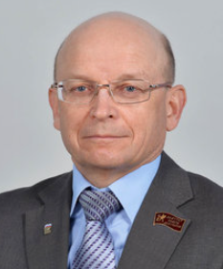
Шапарный Виталий Эдуардович
Шапарный Виталий Эдуардович родился 13 апреля 1961 г. в Казахстане. Родители по комсомольским путевкам осваивали целину.
В Целиноградской области окончил школу и получил среднее специальное образование с красным дипломом. Поступил и учился в Московской Ветеринарной Академии с 1980 по 1985 гг.
С 1985 по 1986 гг. – служба в Туркестанском военном округе.
С 1987 г. стал работать в Домодедовском районе Московской области, женился и переехал жить в Электросталь в 1988 г.
Трудовую деятельность начал в сельском хозяйстве от ветеринарного врача до заместителя директора по производству. Работал коммерческим директором на предприятиях пищевой промышленности — Ногинском мелькомбинате, Электростальском хлебозаводе, Ногинском молочном заводе, Останкинском молочном комбинате в Москве, руководителем тепличного хозяйства в ЗАО «Ногинское».
С августа 2009 г. работает директором МУП «Комбинат школьного питания» городского округа Электросталь. За время руководства комбинатом организовал в школах города питание детей на современном уровне, выстроил новую направленность в развитии предприятия и повысил статус комбината в городе Электросталь и Московской области.
Женат. Имеет сына.

